A Toyota új vezérkara bejelentette az autógyártó jövőbeli stratégiáját
Toyoda Akio utóda, Sato Koji megtartotta első sajtótájékoztatóját vezérigazgatóként, de a két helyettese is szót kapott Tokióban. Több fontos bejelentés is elhangzott, a legfontosabb, hogy bár marad a többféle hajtásmódot támogató megközelítés, a korábbinál nagyobb szerepet kapnak majd az akkumulátoros elektromos autók a cég stratégiájában, és 2026 után jönnek a forradalmian hatékony, újgenerációs villanyautók is, feltehetően már szilárdtest-akkumulátorokkal.

Sato Koji, a Toyota áprilisban hivatalba lépett új vezérigazgatója azt mondta, hogy a következő években növelik az akkumulátoros elektromos autóik kínálatát, de az öntöltő és plug-in hibridek továbbra is a portfólió fontos alappillérei maradnak. „Új irányítási struktúránk alapja az örökség és az evolúció. Élvonalbeli autóinkkal azon fáradozunk, hogy mosolyt csaljunk az ügyfelek arcára, a Toyota ezt tartja az autógyártás kiinduló pontjának. Filozófiánk középpontjában továbbra is egyre jobb autókra való törekedés áll majd, amiben Tojoda elnök úr is a segítségünkre lesz.”
Sato szerint az első feladat a szén-dioxid-semlegesség elérése. „Teljes mértékben elkötelezettek vagyunk amellett, hogy 2050-ben elérjük a szén-dioxid-semlegességet járműveink teljes életciklusa során. Meg fogjuk valósítani az átfogó villamosítást, a szén-dioxid-kibocsátás folyamatos csökkentése érdekében népszerűsíteni fogjuk az elektromos járműveket. Növelni kívánjuk az öntöltő hibrid járművek értékesítését a fejlődő piacokon is, és szintén növeljük majd a plug-in hibrid modelljeink számát. A következő néhány évben bővítjük az akkumulátoros elektromos járművek (BEV-ek) kínálatát is, amelyek fontos lehetőséget jelentenek számunkra” – mondta a vezérigazgató.

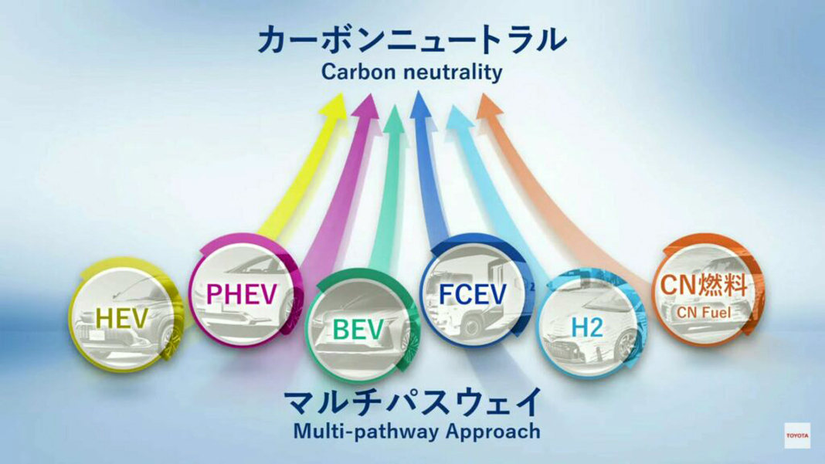
Sato szerint az elektromos átállásból és a szén-dioxid-kibocsátás csökkentéséből a feltörekvő piacokat sem fogják kihagyni. Ezzel az átfogó megközelítéssel az a Toyota célja, hogy 2030-ra 33 százalékkal, 2019-hez képest pedig 2035-re több mint 50 százalékkal csökkentse a globálisan értékesített járművei átlagos szén-dioxid-kibocsátását. 2030-tól csak elektromos és hibrid járműveket értékesítenek Európában, Kínában pedig 2035-ig szeretnék ezt elérni.
Másodikként Hiroki Nakajima, a cég termékfejlesztésért felelős vezérigazgató-helyettese kapott szót, aki a beszéde elején elárulta, hogy korábban a Toyota iQ és a jelenlegi Hilux generáció fejlesztését vezette, és hogy a cégen belüli beceneve Buldózer, ami nem csak a külseje, hanem a munkához való hozzáállása miatt is illik rá. Ő már konkrét ígéreteket is tett: 2026-ig tíz új villanyautót fog kifejleszteni és bemutatni a Toyota, melyek segítségével az elektromos járművekből addigra évi 1,5 milliót fognak eladni.
„Továbbra is szilárdan elkötelezettek vagyunk többutas megközelítésünk mellett. Az ügyfelek és az egyes régiók igényeihez igazítjuk az elektrifikáció mértékét, kihasználva az egyes járműtípusok erősségeit és jellemzőit. Terveink között szerepel a maiaktól teljesen eltérő, következő generációs BEV-ek megjelentetése 2026 után. Ezek az újgenerációs villanyautók megduplázzák a hatótávolságot az akkumulátorok sokkal hatékonyabb használatával, miközben dizájnjukkal és menetteljesítményükkel megdobogtatják majd a szíveket” – utalt a régóta várt szilárdtest-akkumulátoros elektromos autók érkezésére.
Hiroki a plug-in hibridekben is nagy potenciált érez: „az akkumulátor hatékonyságának növelésével a PHEV-ek elektromos hatótávolságát 200 km-re növeljük, ezeket a hibrideket ’praktikus BEV’-ként fogjuk újra pozícionálni, és a korábbinál keményebben dolgozunk majd rajtuk, hogy egy másik villanyautó-opciót is tudjunk kínálni” – mondta.
Azt is elárulta, hogy a hidrogén üzemanyagcellás elektromos járművek (FCEV) esetében a tömeggyártást a továbbiakban a haszonjárművekre fogják összpontosítani. „Az FCEV-k egyik jellemzője, hogy az energiaforrásuk, a hidrogén könnyű, így a jármű még nagy távolságok megtételekor sem olyan nehéz, mint egy akkumulátoros elektromos, és kevesebb helyre van szüksége, ráadásul a tankolása is sokkal gyorsabb” – sorolta a Mirai két generációjából ismert technológia előnyeit.
De nem feledkezett el a Toyota specialitásáról, az öntöltő hibridekről és az egyre inkább előtérbe kerülő szintetikus üzemanyagokról sem: „a hibrid elektromos járműveket is továbbfejlesztjük a kiváló minőségre és megfizethető árakra összpontosítva, szem előtt tartva a helyi energiaviszonyokat és az egyszerű használhatóságot. Elkötelezettek vagyunk aziránt is, hogy szén-dioxid-semlegessé váljunk olyan új üzemanyag-lehetőségekkel, amelyek nem csak az új, hanem a már forgalomban lévő, húszszor annyi régebbi járművünkhöz is használhatók” – fejtette ki.
Hiroki azt is elárulta, hogy középtávon teljesen átalakítják a gyárak belső felépítését is: „Toyota termelési rendszerünk erősségeire alapozva megváltoztatjuk a munkamódszerünket, hogy a felére csökkentsük a folyamatok számát. Ez a hatékonyabb gyártósorokra való átállást vonja maga után, beleértve az autonóm ellenőrzéseket és a hálózatba kapcsolt technológiával megvalósított ember nélküli szállítást. Arra is törekszünk, hogy 2035-re elérjük a szén-dioxid-semlegességet minden globális üzemünkben. Emellett a beszállítókkal együttműködve felülvizsgáljuk a meglévő ellátási láncokat, hogy a kiváló minőségű alkatrészeket alacsonyabb áron szerezzük be.”
A változások megvalósítására egy új, villanyautókra szakosodott egységet hoznak létre a cégen belül. „Egyetlen, teljes jogkörrel megbízott önálló vezető irányítása alatt áll majd az új részleg, amely minden funkciót ellát a fejlesztéstől a gyártásig és az üzleti működésig” – magyarázta.
Végül szót kapott Miyazaki Yoichi, a cég másik vezérigazgató-helyettese is, aki emlékeztetett arra, hogy az első Prius megjelenése óta a cég 22,5 millió hibrid járművet értékesített, amivel annyi szén-dioxidtól óvta meg a légkört, mintha eladott volna 7,5 millió tisztán elektromos autót. Miyazaki szerint a hibrid hajtásrendszer előállítási költsége az első Prius óta a hatodára csökkent, így már egy normál benzines autóéhoz hasonló mértékű profitot lehet realizálni ezeken a modelleken.
Az egyes régiókra vonatkozó stratégiákról szólva elmondta, hogy az emissziócsökkentést a helyi viszonyokat és az autóhasználati módok sokféleségét figyelembe véve kell folytatni. Európában a Toyota a megjelenésre és a vezetési élményre helyezi majd a hangsúlyt, míg Kínában az elektrifikációra. Japánban a Toyota számára a kompakt járművek és kisteherautók fejlesztése a kulcsfontosságú, míg Észak-Amerikában a nagy SUV-oké és a pickupoké. A szegényebb déli régiókban pedig a minőségre, a megbízhatóságra és a megfizethetőségre összpontosítanak majd.

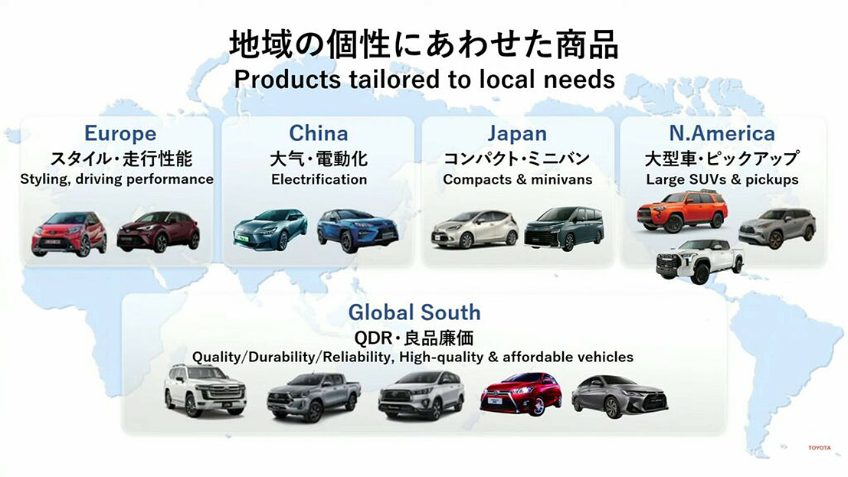
„A fejlett országokban a következő generációs villanyautók bevezetésének előkészítésével párhuzamosan, a bZ-sorozatra fókuszálva nagymértékben bővítjük a termékpalettánkat. Az Egyesült Államokban 2025-ben kezdjük meg egy új, elektromos hajtású, három üléssoros nagy SUV helyi gyártását, amelyet észak-karolinai akkumulátorokkal szerelünk majd fel” – árulta el.
Miyazaki szerint Kínában a múlt hónapban bejelentett bZ4X és bZ3 mellett 2024-ben két másik, a helyi igényeknek megfelelő, helyi fejlesztésű elektromos modellt is piacra dob majd a Toyota, és a következő években még több villanyautó érkezik majd a világ legnagyobb piacára. De Ázsia más, fejlődő piacain is gondoskodni fognak arról, hogy időben reagáljanak a villanyautók iránti növekvő keresletre: 2023 végén megkezdik egy elektromos pickup gyártását Thaiföldön, és piacra dobnak egy elektromos kisautót is.

Fotók: Toyota

Kiadta a Smarter Média Kommunikációs Ügynökség (http://news.smartermedia.hu)
Forrás: https://news.smartermedia.hu/nemzetkozi-hirek/toyota-uj-vezerkara-bejelentette-az-autogyarto-jovobeli-strategiajat

